**Гигиена, прежде всего!**

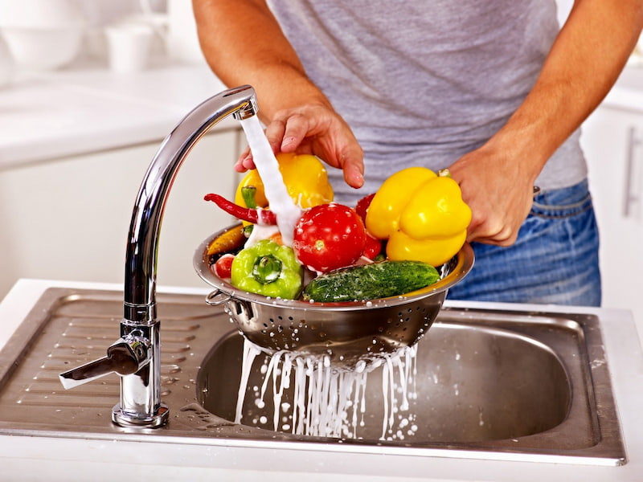

**Принципы приготовления, хранения и потребления пищи.**

Как бы ни была развита система общественного питания, чаще всего мы готовим пищу и едим дома. В статье поговорим о простейших гигиенических правилах, которые помогут избежать инфекционных болезней и пищевых отравлений.

**О микробах**

Инфекционные заболевания и пищевые отравления вызываются патогенными микробами. К ним относятся, например, бактерии сальмонелла, шигелла, кишечная палочка E. coli, паразиты вроде трихинеллы, вирус гепатита А, норовирус, энтеровирус.

На одном квадратном сантиметре человеческой кожи постоянно проживают более 100 тысяч бактерий. Микроорганизмы есть везде, но чаще всего встречаются в фекалиях, почве и воде, на коже людей, в шерсти животных, на немытых овощах, фруктах и других продуктах. Попав в благоприятную среду, где достаточно пищи, воды и тепла, микробы начинают интенсивно размножаться: за 6 часов из одной бактерии может получиться до 16 миллионов потомков.

Но даже от самых вредоносных микроорганизмов можно защититься, соблюдая несколько несложных правил.

Внимательно выбираем продукты

Выбирайте только свежие продукты, без гнили и плесени, фрукты и овощи – с неповрежденной кожурой.

Мясо, рыбу и молочные продукты необходимо покупать только в специально приспособленных для этого торговых точках, оборудованных холодильниками, отдельными чистыми лотками и т.п. Особенно опасны мясо, рыба и молочные продукты, которые лежат вне холодильника.

Обращайте внимание на дату изготовления и не покупайте товар с истекающим сроком годности (даже если на него скидка). Помните, что пастеризованные продукты хранятся дольше и портятся реже, чем сырые.

Подробнее о том, как выбрать качественное мясо, рыбу, овощи, соки, хлебобулочные изделия и молочные продукты, читайте в других статьях на нашем сайте.

**Поддерживаем чистоту на кухне**

Основной источник микробов на кухне – это немытые руки, сырые продукты и пищевые отходы. При термической обработке бактерии, находившиеся на продуктах, погибают, но могут остаться на руках, посуде, столах, разделочных досках, хозяйственных тряпках, в раковине – за чистотой этих предметов необходимо тщательно следить.

Мойте руки перед любым контактом с пищей, в процессе приготовления и перед едой.

Мыть руки необходимо не только после посещения туалета или игр с животными, но и после контакта с бытовыми химикатами и даже курения – в сигаретах помимо никотина и смол могут быть и опасные бактерии. Мойте руки с мылом, намыливая не менее 20 секунд, под горячей водой.

После приготовления пищи нужно тщательно вымыть стол, посуду, раковину, убрать мусор. Разделочные доски промойте с применением моющих средств, ополаскивая горячей водой.

Для разделки мяса и рыбы не рекомендуется использовать деревянные доски – они плохо моются и еще хуже сохнут, создавая благоприятную среду для патогенных микроорганизмов.

Все пищевые отходы с тарелок и кастрюль нужно своевременно выбрасывать в мусорное ведро и регулярно его опустошать.

Кухонные полотенца, тряпки и прихватки следует часто менять, стирать и выбрасывать, когда придут в негодность.

Нельзя пускать на кухонный стол домашних животных.

Соблюдаем гигиену при хранении продуктов

Сырые продукты храните отдельно и как можно дальше от готовых блюд, лучше – в закрытых контейнерах, используйте для них разные ножи и разделочные доски. Особенно это касается сырого мяса и рыбы, в которых бактерии размножаются особенно интенсивно.

Оптимальная температура для хранения продуктов – ниже +5, при комнатной температуре опасные микроорганизмы размножаются очень быстро.

Поэтому не оставляйте готовую пищу более, чем на два часа – как только остынет, сразу же убирайте в холодильник. Там ее нужно хранить в закрытой посуде, пластиковом или стеклянном контейнере.

Вздувшиеся консервы или даже слегка заветрившиеся продукты необходимо немедленно выбросить.

**Готовим пищу гигиенично**

Перед приготовлением даже идеальные на вид сырые продукты следует тщательно вымыть. Особенно это касается овощей, фруктов и зелени.

Обнаружив, что продукт тронут плесенью, выбросьте его целиком: нельзя отрезать зацветший кусочек, употребляя остальную часть для приготовления пищи.

Если для приготовления пищи используются замороженные продукты, размораживайте их на нижней полке холодильника, а не при комнатной температуре – в холодильнике в них не успеют размножиться микробы.

В процессе приготовления продукты необходимо хорошо проваривать или прожаривать – особенно это касается морепродуктов, яиц, больших кусков мяса, цельных тушек птицы. Опасные микроорганизмы (сальмонеллы, шигеллы и даже вирус гепатита А) не выживают при температурной обработке. Однако необходимо, чтобы продукт прогрелся по всей толщине.

Это условие легче выполняется при варке, поэтому вареная пища всегда будет более безопасной, чем жареная. А жареное цельным куском мясо (стейк, ростбиф) безопаснее котлет или других изделий из фарша: даже если толща мяса не прожарится, меньше опасность, что в нее попали микробы с грязных рук.

Основной признак готовности жареного мяса или рыбы – абсолютно прозрачный сок.

Яйца лучше варить вкрутую: при приготовлении всмятку или в мешочек они не прогреваются как следует, и если в них содержалась сальмонелла, она не успевает погибнуть. Употреблять в пищу сырые яйца нельзя.

Готовую пищу разогревайте в кастрюле и на сковородке, супы доводите до кипения, чтобы уничтожить микроорганизмы. В микроволновой печи продукты разогреваются слишком быстро, и поэтому все микробы погибнуть не успевают.

Не пейте сырую воду из-под крана – кипятите или используйте специальные фильтры для очистки.